Название работы «Золотая рыбка»
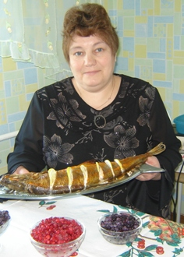

Вылко Ирина Васильевна, 45 лет
Приуральский район, с Аксарка
Место работы: Аксарковская школа-интернат
среднего (полного) общего образования
Должность: воспитатель

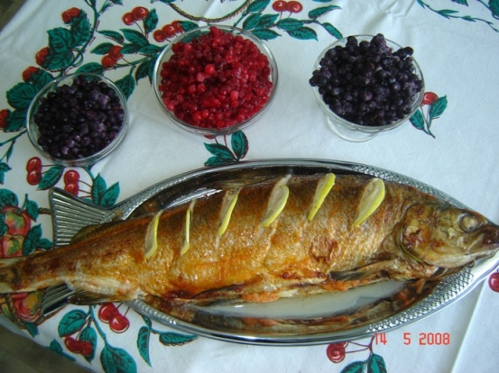

Рецепт
приготовления запечённой рыбы, традиционный для народов Севера.
Рыбу (муксун, щёкур, нельма) почистить, распороть, убрать внутренности. Сделать надрезы с двух сторон глубиной 0,5 - 1 см.
Приготовить смесь: 2 столовые ложки майонеза, 1 столовую ложку кетчупа, молотый чёрный перец, соль по вкусу, 4 измельчённых зубчика чеснока. Смазать рыбу внутри этой смесью, нафаршировать луком, нарезанном полукольцами. Рыбу с обоих сторон смазать остатками смеси, положить на противень, смазанный растительным маслом. В разрезы на верхней стороне вложить дольки лимона. Запекать в духовом шкафу при температуре 200 °С в течение 40 минут. Переложить готовую рыбу на блюдо, убрать запечённые дольки лимона, заменить их свежими. Подавать в горячем и в холодном виде с морожеными северными ягодами: смородиной, черникой, голубикой.

